校園網行政系統的應用 裴承賢
關鍵內容：
- 行政系統
- 打印/輸出管理(查找學生成績、資料)
- 教務處管理工作(學段入分、修改學生資料)

登入流程：
- 登入校園網http://pooito.edu.mo/index.htm
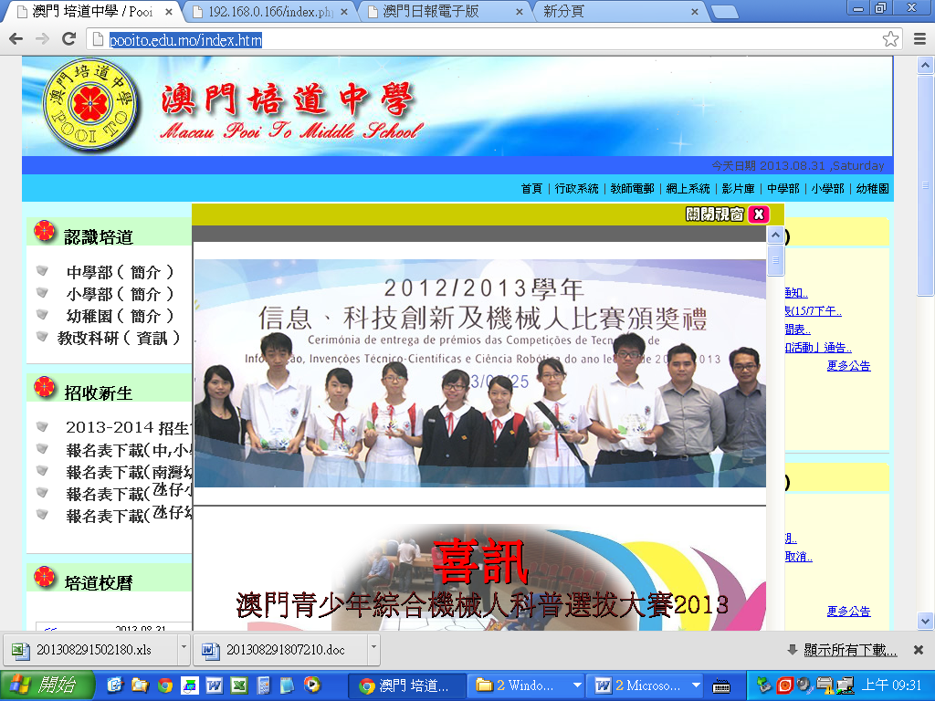

- 進入行政系統：
點繫行政系統
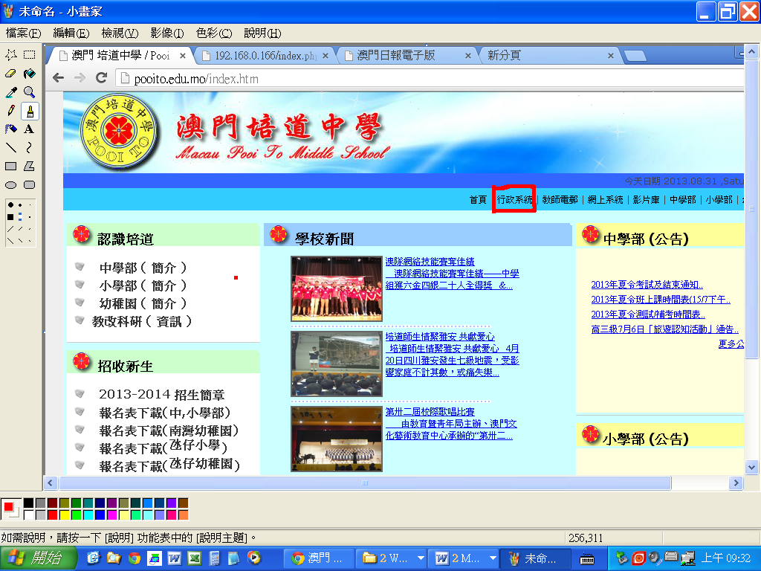

- 輸入帳號、密碼：
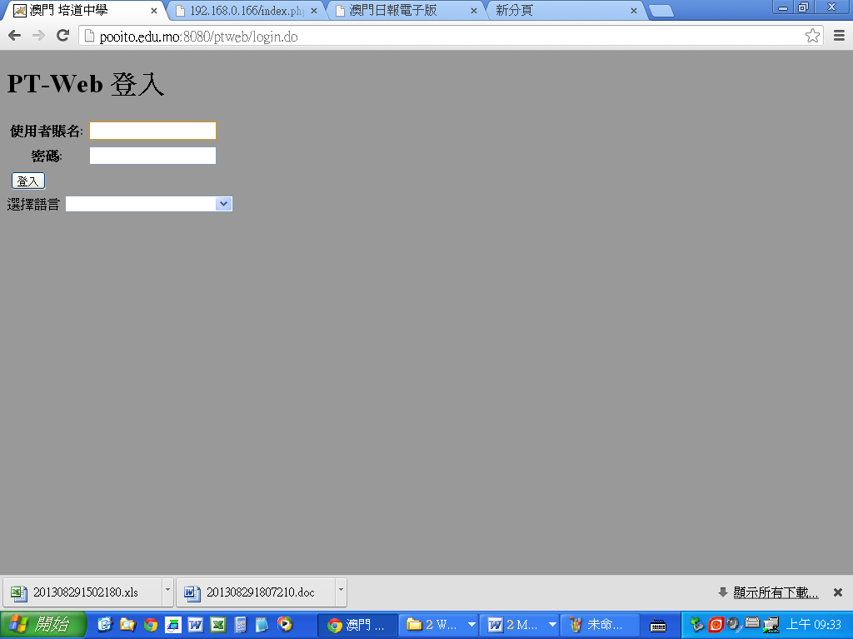
初設的密碼與預設帳號相同，進入後務必將密碼進行修改
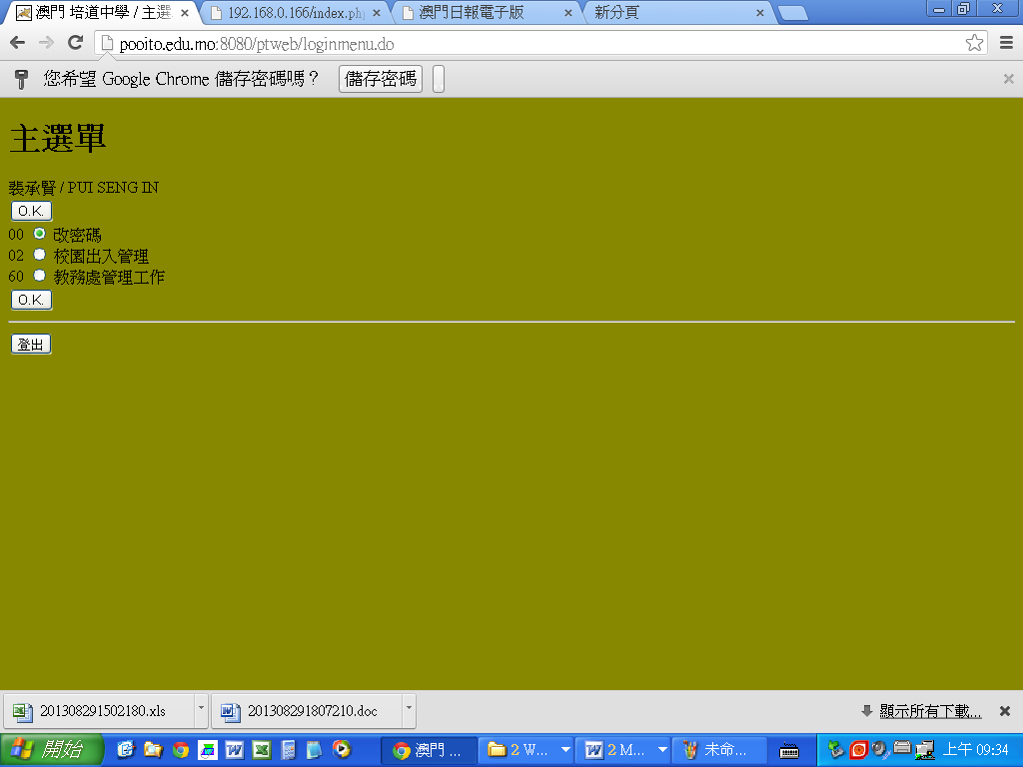

功能介紹
學藉管理：
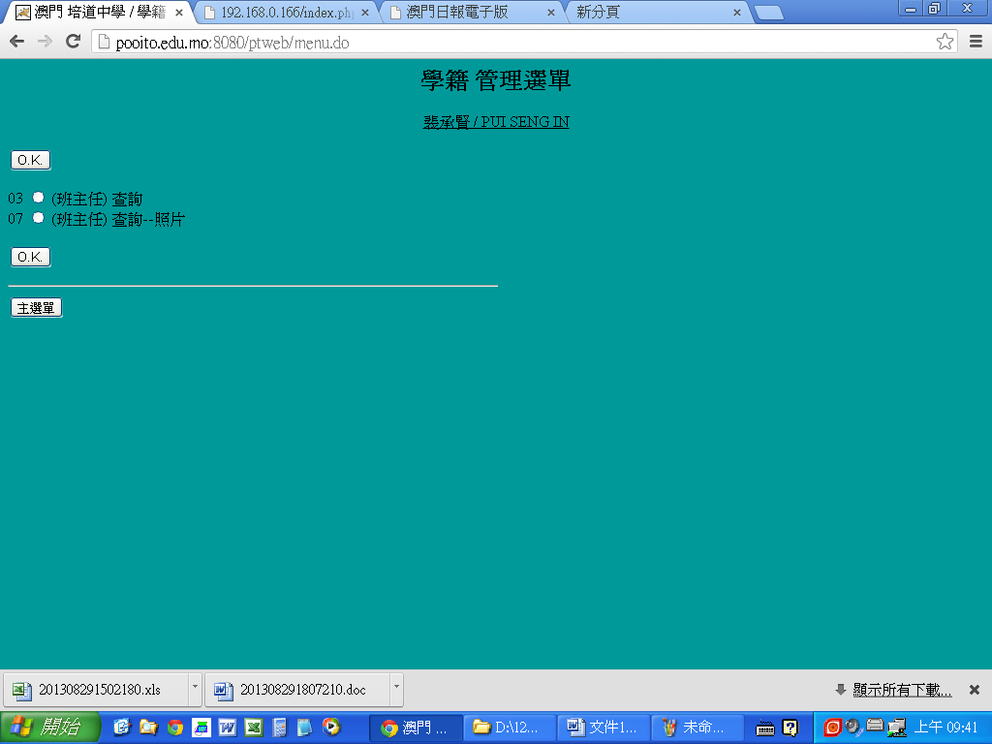
功能：查詢學生資料及照片

學生成績：
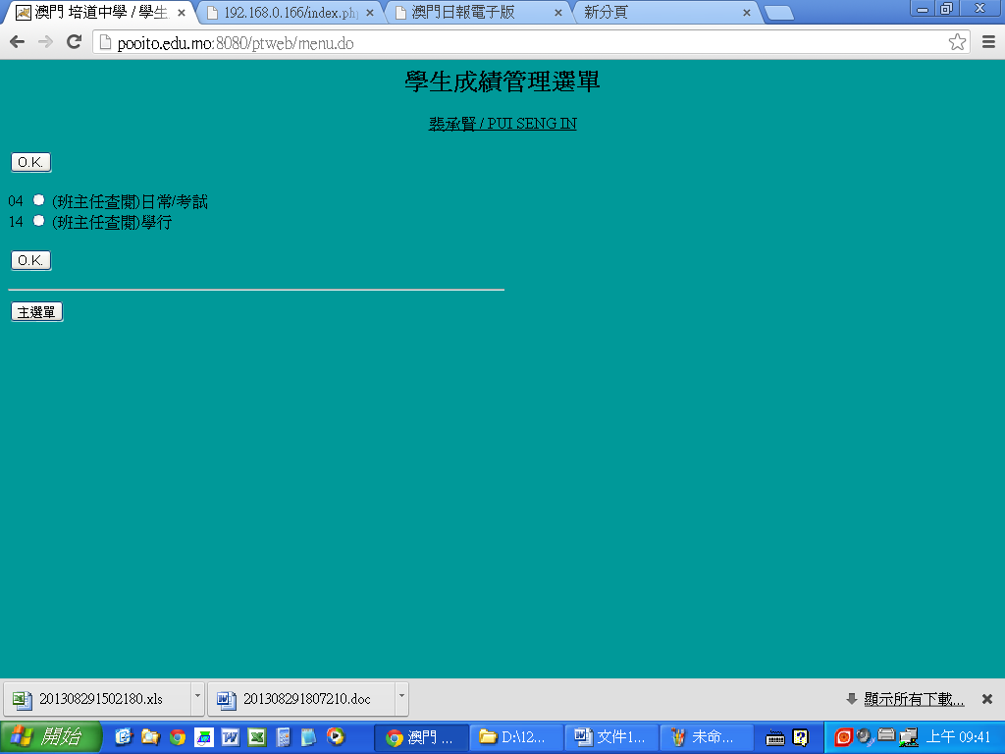
功能：查看學生各科的日常及考試成績

打印/輸出管理
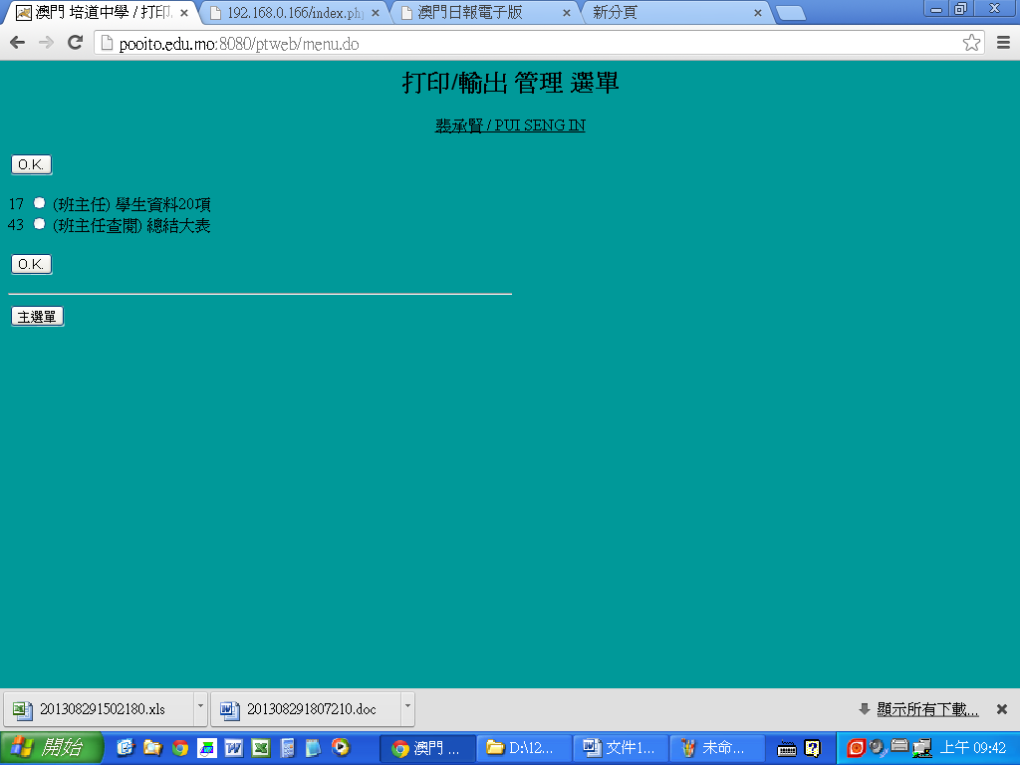

查看整班學生的資料及成績(成績單)

教務處管理工作
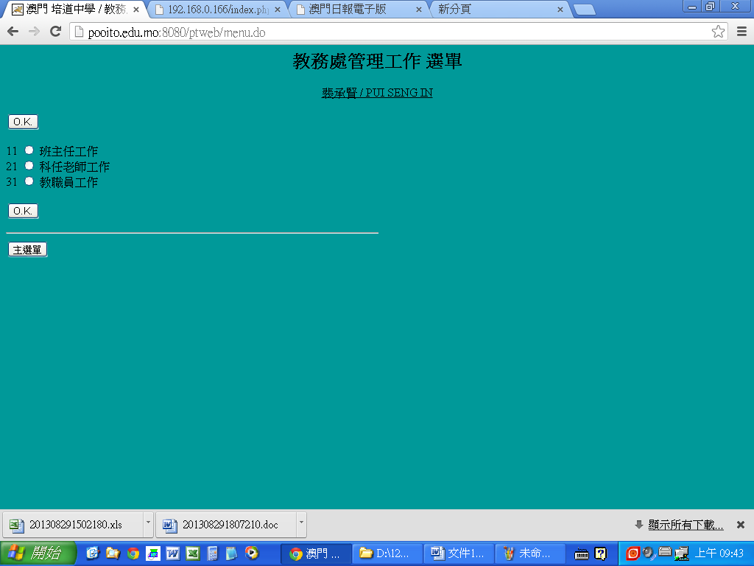
功能：
- 班主任工作：修改學生資料(學期初必須進行新生輸入及核對)
- 科任老師工作：每學段進行交分(班主任需提交公民分)

